下列方框中，符合2N₂意义的示图是（ ）
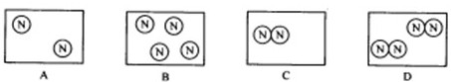
解析：
分子由原子构成，每个氮分子由两个氮原子构成的。2N₂表示有2个N₂分子。
答案：D

